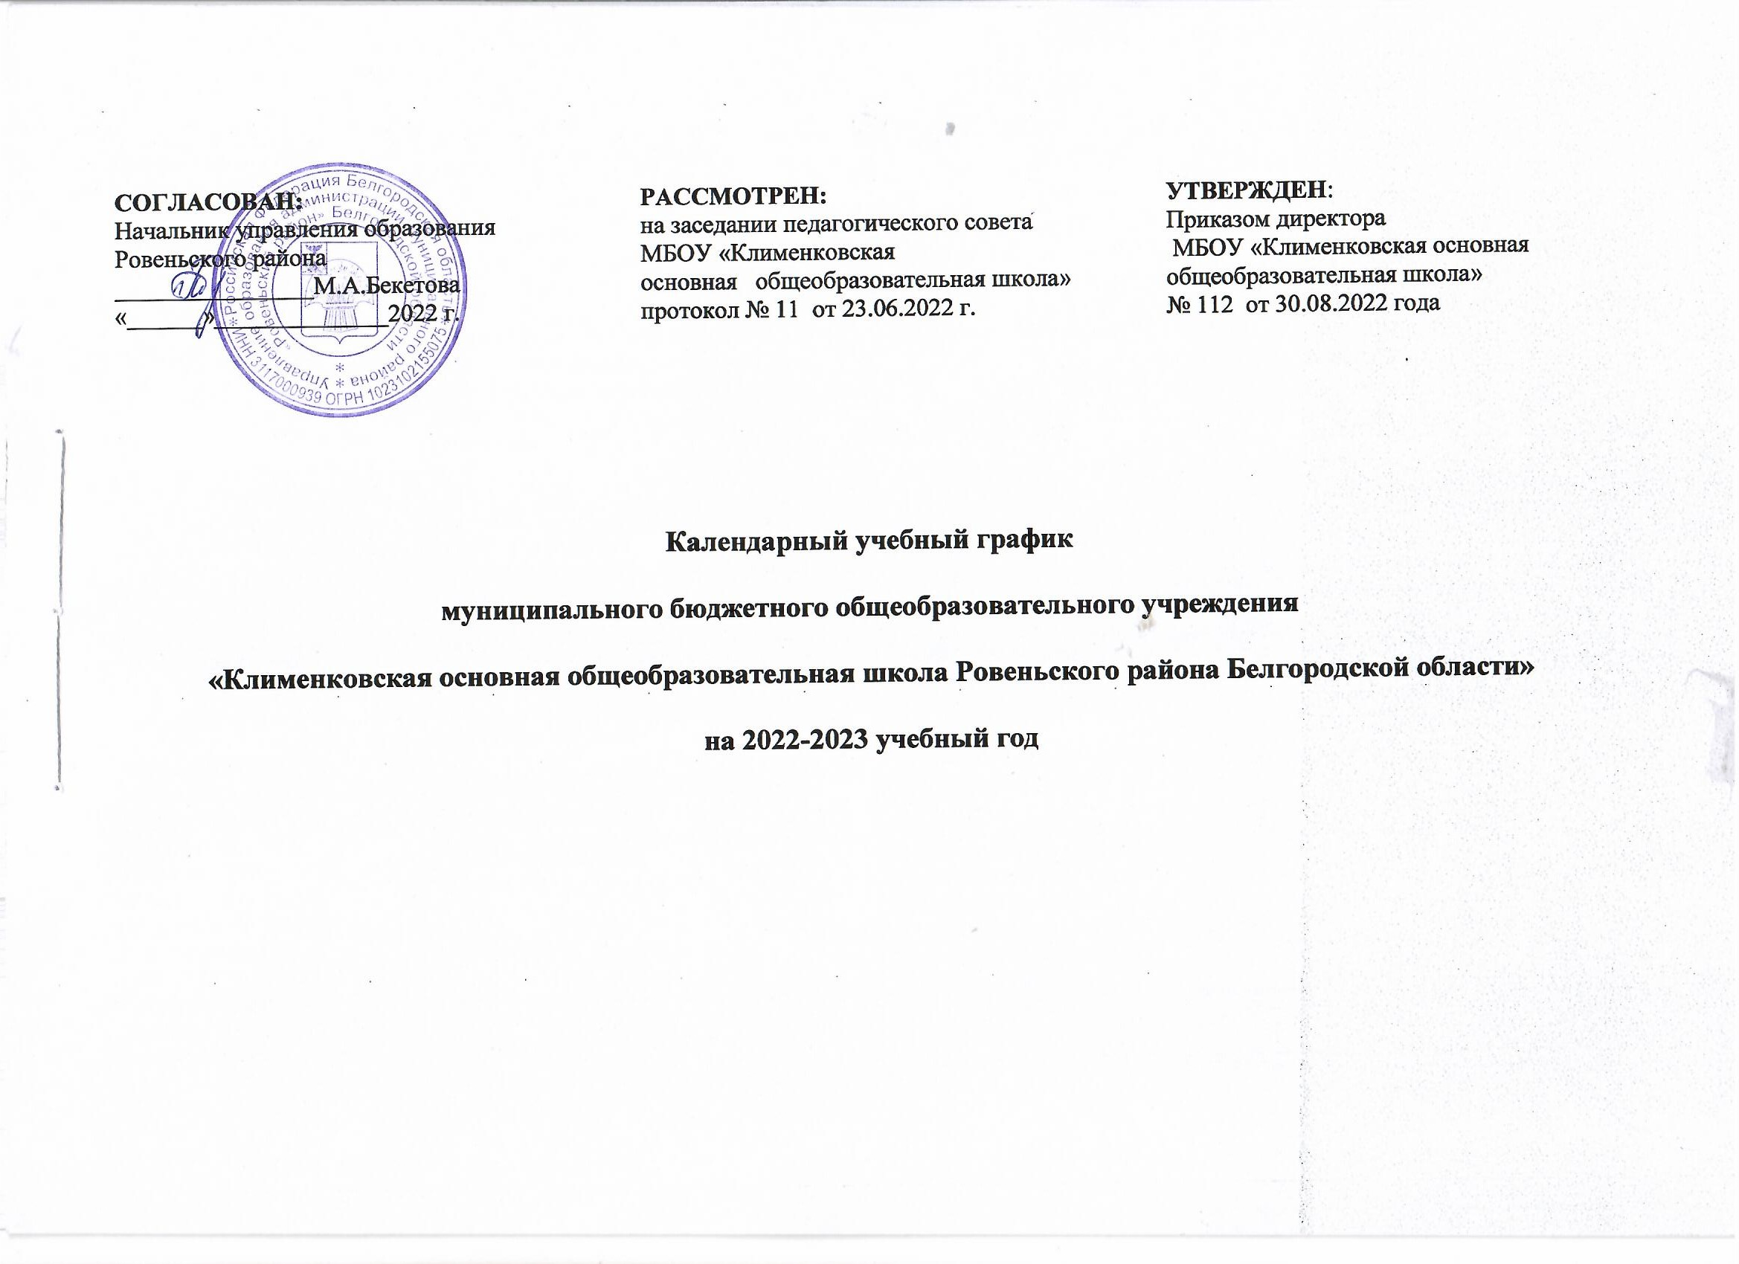

|  |  |  |  |  |  |  |  |
| --- | --- | --- | --- | --- | --- | --- | --- |
| **Продолжительностьучебногогода** | **Режим работы** | | | **Каникулы** | | | **Промежуточная и государственная (итоговая) аттестация** |
| **Начало учебного года**:  01 сентября 2022 года | **Начало занятий:**  понедельник – пятница - 09.00 часов;  Постановление Главного государственного санитарного врача РФ от 28.09.2020 № 28  «Об утверждении СанПиН 2.4.3648-20 «Санитарно-эпидемиологические требования к организациям воспитания и обучения, отдыха и оздоровления детей и молодёжи».  П. 3.4.15. | | | **Осенние каникулы:**  дата начала каникул – 24.10.2022 г  дата окончания каникул – 30.10.2022 г  продолжительность в днях:  7 календарных дней | | | **Промежуточная аттестация обучающихся 1-8 классов:**  проводится в мае 2023 года по графику, утверждённому приказом директора учреждения.  Сроки проведения:  1 –8 классы  дата начала: 26 мая 2023 года  дата окончания: 31 мая 2023 года.  **Государственная итоговая аттестация обучающихся 9 класса:**  проводится в соответствии со сроками, установленными Департаментом образования, Белгородской области, Министерством образования Российской Федерации на данный учебный год |
| Регламентирование образовательного процесса на неделю:  в режиме 5-дневной недели обучаются учащиеся 1-9 классов | | |
| **Окончание учебного года**:  Уровень начального общего образования:  в 1 класс -  25 мая 2023 года;  2-4 классы – 31 мая 2023г;  Уровень основного общего образования:  в 5-8-х классах –  31 мая 2023 года  В 9 классе – 25 мая 2023г. (возможны изменения с учетом утвержденного расписания государственной итоговой аттестации за уровень основного общего образования). | **Продолжительность занятий:**  1 класс – 35 минут 1 полугодие;  - 40 минут 2 полугодие;  2-9 классы – 45 минут. | | | **Зимние каникулы:**  дата начала каникул – 26.12.2022 г  дата окончания каникул –  08.01.2023г  продолжительность в днях:  14 календарных дней | | |
| **Продолжительность учебной недели:**  в 1-9 классах – 5 дней; | | |
| **Сменность занятий:**  1 смена | | | **Дополнительные каникулы для обучающихся 1-го класса:**  дата начала каникул – 20.02.2023 г  дата окончания каникул – 26.02.2023г  продолжительность в днях:  7 календарных дней | | |
|  | | | **Весенние каникулы:**  дата начала каникул – 27.03.2023 г  дата окончания каникул – 02.04.2023г  продолжительность в днях:  7 календарных дней | | |
| **Летние каникулы для обучающихся 1-8 классов:**  дата начала каникул – 01.06.2023 г  дата окончания каникул – 31.08.2023 г  продолжительность в днях:  92 календарных дня | | |
| **Расписание звонков:**соответствует требованиям к условиям и организации обучения в общеобразовательных организациях: СанПиН 2.4.2.2821-10 (с изм. на 22 мая 2019 года); Постановлению Главного государственного санитарного врача РФ от 28.09.2020 № 28 «Об утверждении СанПиН 2.4.3648-20 «Санитарно-эпидемиологические требования к организациям воспитания и обучения, отдыха и оздоровления детей и молодёжи». П. 3.4.15. | | | | | | | |
| **Для обучающихся 1 класса на сентябрь – октябрь (понедельник)** | | | | | | | |
| Начало | Режимное мероприятие | | | | | Окончание | |
| 8-30 | Разговор о важном | | | | | 8-55 | |
| 9-00 | Первый урок | | | | | 9-35 | |
| 9-35 | Первая перемена. Завтрак для учащихся 1 класса | | | | | 9-50 | |
| 9-50 | Второй урок | | | | | 10-25 | |
| 10-25 | Динамическая пауза | | | | | 11-05 | |
| 11-05 | Третий урок | | | | | 11-40 | |
| 11-40 | Вторая перемена. Обед. | | | | | 12-00 | |
| **Для обучающихся 1 класса на сентябрь – октябрь (вторник-пятница)** | | | | | | | |
| Начало | Режимное мероприятие | | | | | | Окончание |
| 9-00 | Первый урок | | | | | | 9-35 |
| 9-35 | Первая перемена. Завтрак для учащихся 1 класса | | | | | | 9-50 |
| 9-50 | Второй урок | | | | | | 10-25 |
| 10-25 | Динамическая пауза | | | | | | 11-05 |
| 11-05 | Третий урок | | | | | | 11-40 |
| 11-40 | Вторая перемена. Обед. | | | | | | 12-00 |
|  | **Для обучающихся 1 класса на ноябрь-декабрь (понедельник)** | | | | | |  |
| Начало | Режимное мероприятие | | | | | | Окончание |
| 8-30 | Разговор о важном | | | | | | 8-55 |
| 9-00 | Первый урок | | | | | | 9-35 |
| 9-35 | Первая перемена. Завтрак для учащихся 1 класса | | | | | | 9-50 |
| 9-50 | Второй урок | | | | | | 10-25 |
| 10-25 | Динамическая пауза | | | | | | 11-05 |
| 11-05 | Третий урок | | | | | | 11-40 |
| 11-40 | Вторая перемена. Обед. | | | | | | 12-00 |
| 12-00 | Четвертый урок | | | | | | 12-35 |
| 12-35 | Третья перемена | | | | | | 12-45 |
| **Для обучающихся 1 класса на ноябрь-декабрь (вторник-пятница)** | | | | | | | |
| 9-00 | Первый урок | | | | | | 9-35 |
| 9-35 | Первая перемена. Завтрак для учащихся 1 класса | | | | | | 9-50 |
| 9-50 | Второй урок | | | | | | 10-25 |
| 10-25 | Динамическая пауза | | | | | | 11-05 |
| 11-05 | Третий урок | | | | | | 11-40 |
| 11-40 | Вторая перемена. Обед. | | | | | | 12-00 |
| 12-00 | Четвертый урок | | | | | | 12-35 |
| 12-35 | Третья перемена | | | | | | 12-45 |
|  | **Для обучающихся 1 класса на январь-май (понедельник)** | | | | | |  |
| 8-35 | Разговор о важном | | | | | | 8-55 |
| 9-00 | Первый урок | | | | | | 9-40 |
| 9-40 | Первая перемена. Завтрак для учащихся 1 класса | | | | | | 9-55 |
| 9-55 | Второй урок | | | | | | 10-35 |
| 10-35 | Динамическая пауза | | | | | | 11-15 |
| 11-15 | Третий урок | | | | | | 11-55 |
| 11-55 | Вторая перемена. Обед. | | | | | | 12-15 |
| 12-15 | Четвертый урок | | | | | | 12-55 |
| 12-55 | Третья перемена | | | | | | 13-05 |
| **Для обучающихся 1 класса на январь-май (вторник-пятница)** | | | | | | | |
| 9-00 | Первый урок | | | | | | 9-40 |
| 9-40 | Первая перемена. Завтрак для учащихся 1 класса | | | | | | 9-55 |
| 9-55 | Второй урок | | | | | | 10-35 |
| 10-35 | Динамическая пауза | | | | | | 11-15 |
| 11-15 | Третий урок | | | | | | 11-55 |
| 11-55 | Вторая перемена. Обед. | | | | | | 12-15 |
| 12-15 | Четвертый урок | | | | | | 12-55 |
| 12-55 | Третья перемена | | | | | | 13-05 |
|  | **Для обучающихся 5-9 классов (понедельник)** | | | | | |  |
| Начало | Режимное мероприятие | | | | | | Окончание |
| 8-30 | Разговор о важном | | | | | | 8-55 |
| 9-00 | Первый урок | | | | | | 9-45 |
| 9-45 | Первая перемена. Завтрак для учащихся 2-9 классов | | | | | | 9-55 |
| 9-55 | Второй урок | | | | | | 10-40 |
| 10-40 | Вторая перемена | | | | | | 10-50 |
| 10-50 | Третий урок | | | | | | 11-35 |
| 11-35 | Третья перемена. | | | | | | 11-45 |
| 11-45 | Четвертый урок. | | | | | | 12-30 |
| 12-30 | Четвертая перемена. Обед для учащихся 2-9 классов | | | | | | 13-00 |
| 13-00 | Пятый урок | | | | | | 13-45 |
| 13-45 | Пятая перемена | | | | | | 13-55 |
| 13-55 | Шестой урок | | | | | | 14-40 |
| 14-40 | Шестая перемена | | | | | | 14-50 |
| 14-50 | Седьмой урок | | | | | | 15-35 |
| **Для обучающихся 5-9 классов (вторник-четверг)** | | | | | | | |
| Начало | Режимное мероприятие | | | | | | Окончание |
| 9-00 | Первый урок | | | | | | 9-45 |
| 9-45 | Первая перемена. Завтрак для учащихся 2-9 классов | | | | | | 9-55 |
| 9-55 | Второй урок | | | | | | 10-40 |
| 10-40 | Вторая перемена | | | | | | 10-50 |
| 10-50 | Третий урок | | | | | | 11-35 |
| 11-35 | Третья перемена. | | | | | | 11-45 |
| 11-45 | Четвертый урок. | | | | | | 12-30 |
| 12-30 | Четвертая перемена. Обед для учащихся 2-9 классов | | | | | | 13-00 |
| 13-00 | Пятый урок | | | | | | 13-45 |
| 13-45 | Пятая перемена | | | | | | 13-55 |
| 13-55 | Шестой урок | | | | | | 14-40 |
| 14-40 | Шестая перемена | | | | | | 14-50 |
| 14-50 | Седьмой урок | | | | | | 15-35 |
|  | **Для обучающихся 5-9 классов (пятница)** | | | | | |  |
| Начало | Режимное мероприятие | | | | | | Окончание |
| 8-30 | Классный час | | | | | | 8-55 |
| 9-00 | Первый урок | | | | | | 9-45 |
| 9-45 | Первая перемена. Завтрак для учащихся 2-9 классов | | | | | | 9-55 |
| 9-55 | Второй урок | | | | | | 10-40 |
| 10-40 | Вторая перемена | | | | | | 10-50 |
| 10-50 | Третий урок | | | | | | 11-35 |
| 11-35 | Третья перемена. | | | | | | 11-45 |
| 11-45 | Четвертый урок. | | | | | | 12-30 |
| 12-30 | Четвертая перемена. Обед для учащихся 2-9 классов | | | | | | 13-00 |
| 13-00 | Пятый урок | | | | | | 13-45 |
| 13-45 | Пятая перемена | | | | | | 13-55 |
| 13-55 | Шестой урок | | | | | | 14-40 |
| **Продолжительность учебных четвертей** | | | | | | | |
| **I четверть:**  **начало:** 01 сентября 2022 г.  **продолжительность учебных недель:**  7 учебных недель и четыре дня;  **окончание:** 23 октября 2022 г. | | **II четверть:**  **начало:** 31 октября 2022 г.  **продолжительность учебных недель:** 8 учебных недель;  **окончание:** 25 декабря 2022 г. | **III четверть:**  **начало:** 09 января 2023 г.  **продолжительность учебных недель:**  10 учебных недель для обучающихся 1 класса;  11 учебных недель для обучающихся 2-9 классов;  **окончание:** 26 марта 2023 г. | | **IV четверть:**  **начало:** 03 апреля 2023 г  **продолжительность учебных недель:** 7 учебных недель и три дня для обучающихся 1,9 классов;  8 учебных недель и три дня для обучающихся 2-8 классов;  **окончание:** 25 мая 2023 г. | | |
| Перерыв между последним уроком и началом занятий в объединениях дополнительного образования и внеурочной деятельностью не менее 45 минут. | | | | | | | |